МБДОУ «Детский сад №5 «Теремок» с. Погореловка»

Развлечение по ПДД для детей старшего дошкольного возраста:
«Спасатели страны Дорожных знаков»

Подготовила:
Воспитатель высшей квалификационной категории
Токарева О.В.

Развлечение по ПДД «Спасатели страны дорожных знаков»
Задачи: учить детей различать дорожные знаки для водителей и пешеходов; закрепить знания по ПДД; воспитывать умение пользоваться полученными знаниями в повседневной жизни; развивать внимание и наблюдательность.
Ход развлечения:
Воспитатель: Ребята, сегодня к нам пришло письмо. Давайте, прочитаем, что там в нем.
«Здравствуйте, ребята! Мы жители страны Дорожных Знаков, находимся в беде. Мы попали в плен к Помехе-Неумехе. Она забрала все дорожные знаки. И теперь у нас в стране происходят постоянные аварии. Помогите нам! А помогут вам найти дорожные знаки наши большие черные стрелки. Они покажут вам, что нужно делать. Удачи вам, ребята!».
Ребята, как видите, произошло большое несчастье. Вы согласны помочь жителям страны Дорожных Знаков? Ответы детей. Тогда давайте искать черные большие стрелки.
1 задание: «Отгадайте загадки»
Дом по улице идет,
На работу всех везет,
Не на тонких курьих ножках,
А в резиновых сапожках». (автобус)
Никогда я не сплю,
На дорогу смотрю.
Подскажу, когда стоять,
Когда движенье начинать. (Светофор)
Наш автобус ехал-ехал,
И к площадочке подъехал.
А на ней народ скучает,
Молча транспорт ожидает. (Остановка)
Этот конь не ест овса,
Вместо ног два колеса.
Сядь верхом и мчись на нем,
Только лучше правь рулём. (велосипед)
Что за транспорт такой
Что везет тебя домой.
Он бежит туда-сюда,
Упираясь в провода. (Троллейбус)
2 задание: «Собери светофоры». Правильно собери светофора с помощью цветных кругов и клея.
Дети далее двигаются по стрелке.
3 задание: «Правильный ответ». Ответьте на вопросы, выбрав 1 правильный вариант ответов.
Ожидая транспорт на своей остановке, ты:
-стоишь на самом краю, то и дело, выскакивая на проезжую часть;
-терпеливо и спокойно стоишь подальше от проезжей части;
-вместе с другом отрабатываешь толчки в борьбе без правил.
На твоем пути встал длинный поезд и не спешит уезжать. Что ты сделаешь?
-пролезешь под вагонами;
-найдешь машиниста и попросишь убрать состав;
-перейдешь на другую сторону, по подземному переходу или обойдешь поезд.
Ты задумался и пропустил свою остановку? Что ты сделаешь?
-выпрыгнешь в последнюю минуту через закрывающуюся дверь и упадешь в лужу;
-попытаешься открыть дверь силой;
-проедешь до следующей остановки.
Ты дошел до середины дороги, и вдруг на светофоре зажегся красный свет. Что ты сделаешь?
-побежишь, вперед закрыв глаза;
-побежишь назад с громким криком;
-остановишься и спокойно подождешь, когда вновь загорится зеленый свет.
Дети далее двигаются по стрелке.
4 задание: «Пазлы». На столе лежат конверты с пазлами «Транспорт». Детям необходимо собрать их, назвать – что это.
Дети далее двигаются по стрелке.
5 задание: игра на внимание «Светофор».
На светофоре переключаются сигналы, а дети выполняют действия.
Красный – полная тишина;
Желтый – хлопаете в ладоши;
Зеленый – топаете ногами. Игра повторяется 5-7 раз.
Воспитатель: Молодцы! Вы выполнили все задания. Смотрите, как много у нас дорожных знаков появилось. Давайте их отправим жителям страны Дорожных Знаком, чтобы у них больше не случалось аварий. Дети пишут письмо жителям Дорожных Знаков и отправляют им эти знаки.

«Здравствуйте, ребята! Мы жители страны Дорожных Знаков, находимся в беде. Мы попали в плен к Помехе-Неумехе. Она забрала все дорожные знаки. И теперь у нас в стране происходят постоянные аварии. Помогите нам! А помогут вам найти дорожные знаки наши большие черные стрелки. Они покажут вам, что нужно делать. Удачи вам, ребята!».
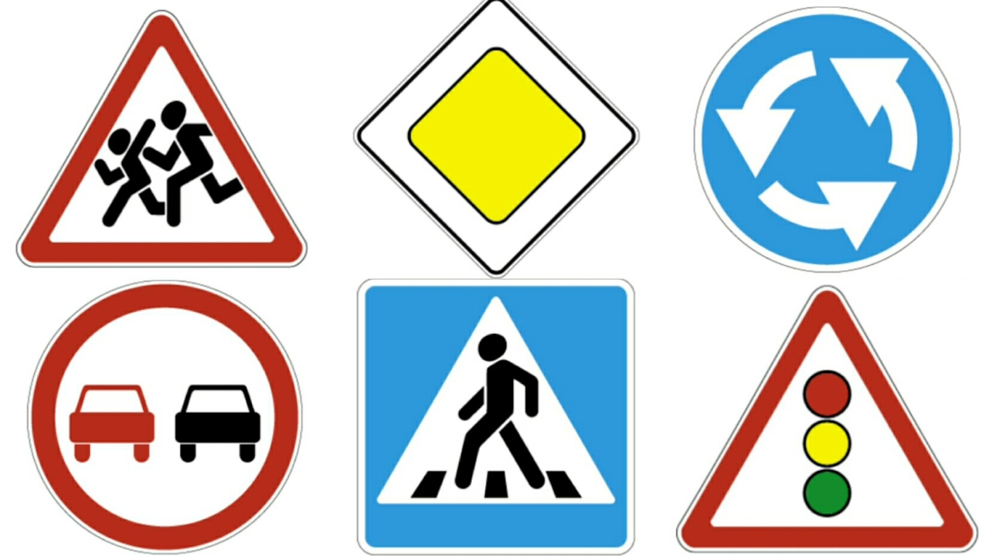

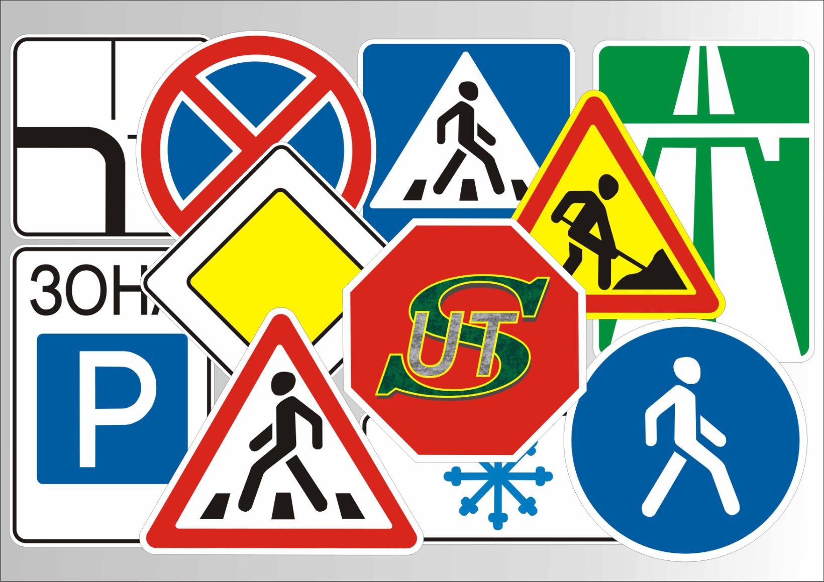

1 задание: «Отгадайте загадки»
Дом по улице идет,
На работу всех везет,
Не на тонких курьих ножках,
А в резиновых сапожках». (автобус)
Никогда я не сплю,
На дорогу смотрю.
Подскажу, когда стоять,
Когда движенье начинать. (Светофор)
Наш автобус ехал-ехал,
И к площадочке подъехал.
А на ней народ скучает,
Молча транспорт ожидает. (Остановка)
Этот конь не ест овса,
Вместо ног два колеса.
Сядь верхом и мчись на нем,
Только лучше правь рулём. (велосипед)
Что за транспорт такой
Что везет тебя домой.
Он бежит туда-сюда,
Упираясь в провода. (Троллейбус)

